Лабораторная работа №2
Дискреционное разграничение прав в Linux. Основные атрибуты
Панченко Денис Дмитриевич
Содержание

1 Цель работы
Получение практических навыков работы в консоли с атрибутами файлов, закрепление теоретических основ дискреционного разграничения доступа в современных системах с открытым кодом на базе ОС Linux.

2 Задание
Получить практические навыки работы в консоли с атрибутами файлов.

3 Выполнение лабораторной работы
Создаем учётную запись пользователя (рис. 001).
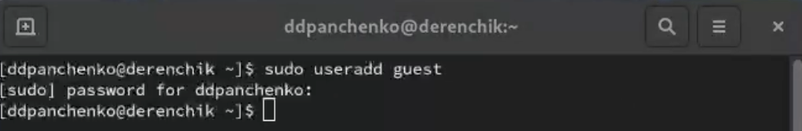
Рис. 1: Создание
Задаем пароль для пользователя (рис. 002).
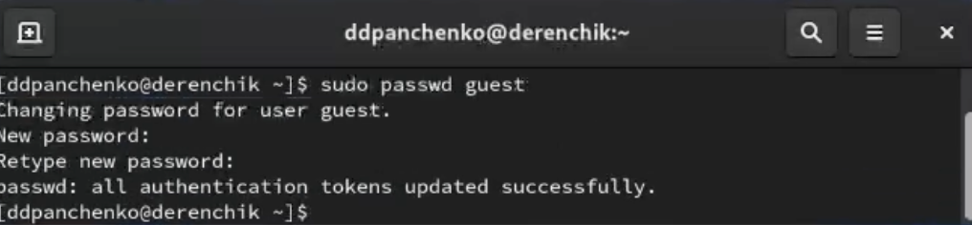
Рис. 2: Пароль
Определяем директорию, в которой находимся (рис. 003).
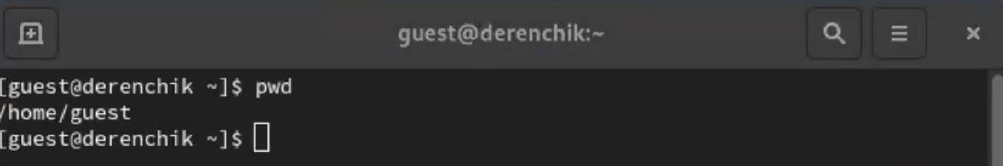
Рис. 3: Директория
Уточняем имя пользователя (рис. 004).
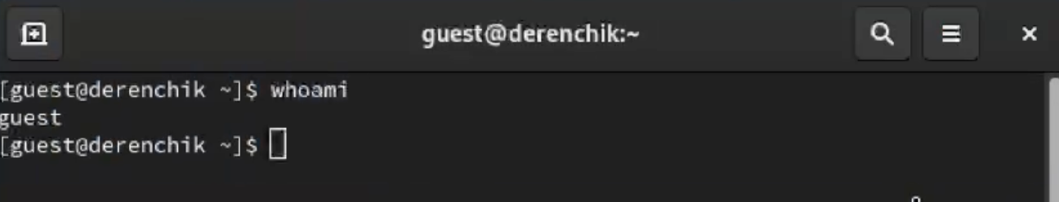
Рис. 4: Имя пользователя
Уточняем имя пользователя, его группу, а также группы, куда входит пользователь (рис. 005).
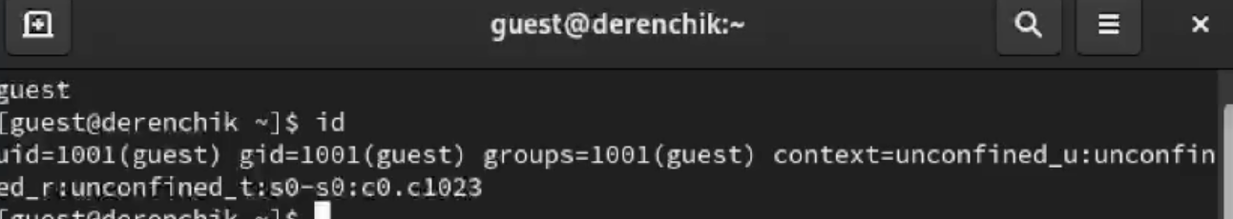
Рис. 5: Имя и группы пользователя
Просмотрим файл /etc/passwd (рис. 006).
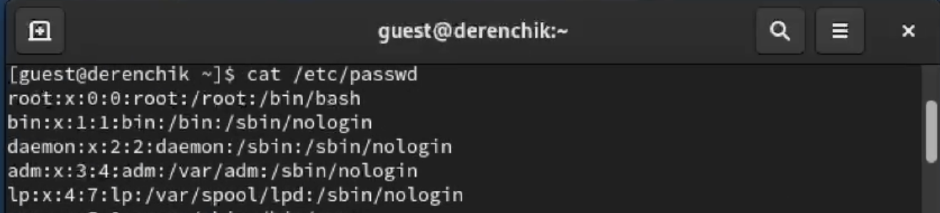
Рис. 6: Файл
Найдем в нём свою учётную запись (рис. 007).
Рис. 7: Учетная запись
Определяем существующие в системе директории (рис. 008).
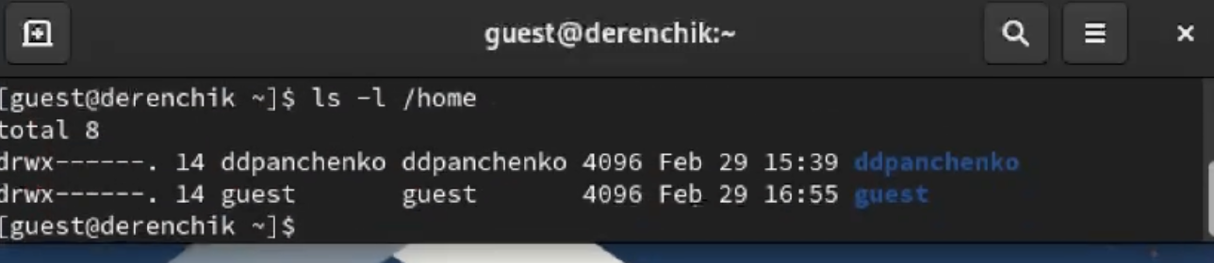
Рис. 8: Директории
Проверяем, какие расширенные атрибуты установлены на поддиректориях (рис. 009).
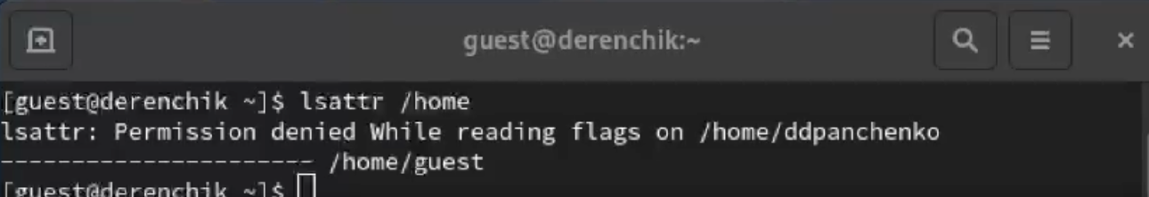
Рис. 9: Атрибуты
Создаем в домашней директории поддиректорию (рис. 010).
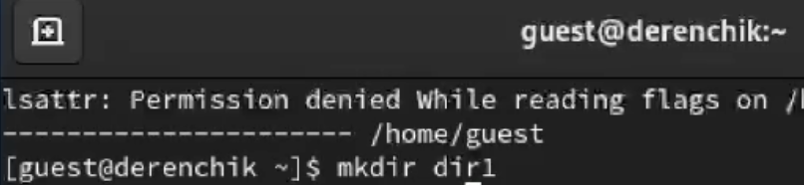
Рис. 10: Поддиректория
Определяем права доступа (рис. 011 - 012).
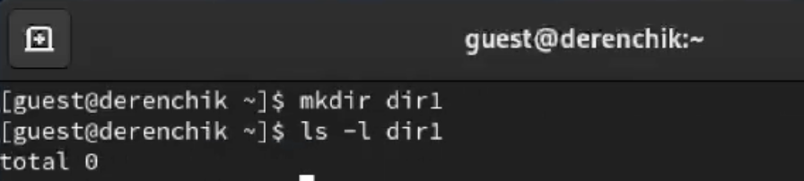
Рис. 11: Права доступа
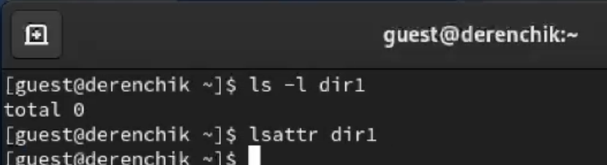
Рис. 12: Права доступа
Снимаем с директории dir1 все атрибуты (рис. 013).
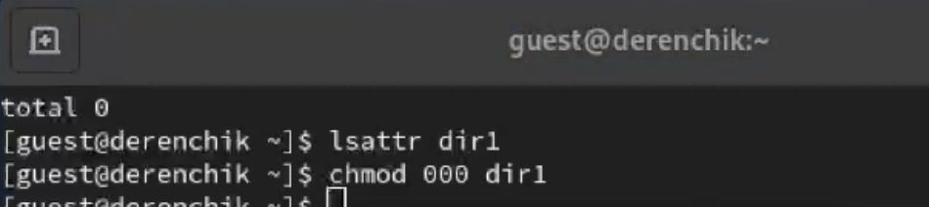
Рис. 13: Снятие атрибутов
Проверяем правильность выполнения (рис. 014).
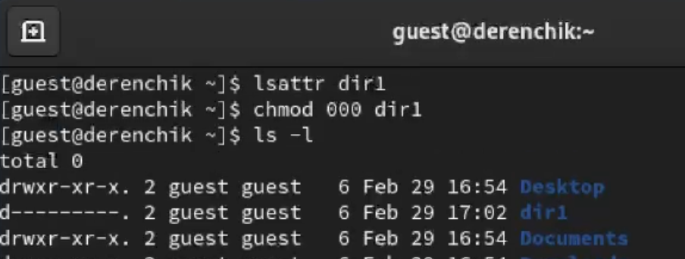
Рис. 14: Проверка
Попытаемся создать в директории dir1 файл file1. Ничего не вышло, так как мы сняли все права доступа (рис. 015).
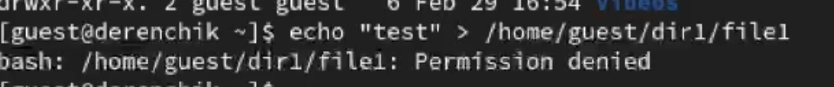
Рис. 15: Создание файла
Проверим действительно ли не создался файл (рис. 016).
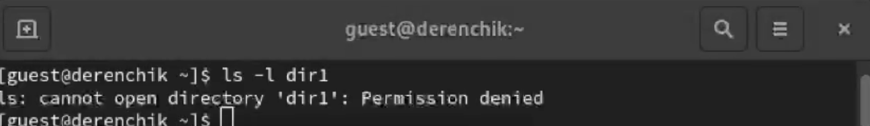
Рис. 16: Проверка

4 Вывод
Я получил практические навыки работы в консоли с атрибутами файлов, закрепил теоретические основы дискреционного разграничения доступа в современных системах с открытым кодом на базе ОС Linux.

